ПАСПОРТ
методического объединения музыкальных руководителей
http://detsad35.rubtsovsk.ru/index.php/metod-ob-edinenie-muz-rukovoditelej

Раздел паспорта  МО | Содержание раздела
Наименование МО | Городское методическое объединение музыкальных руководителей г.Рубцовска
Руководители МО  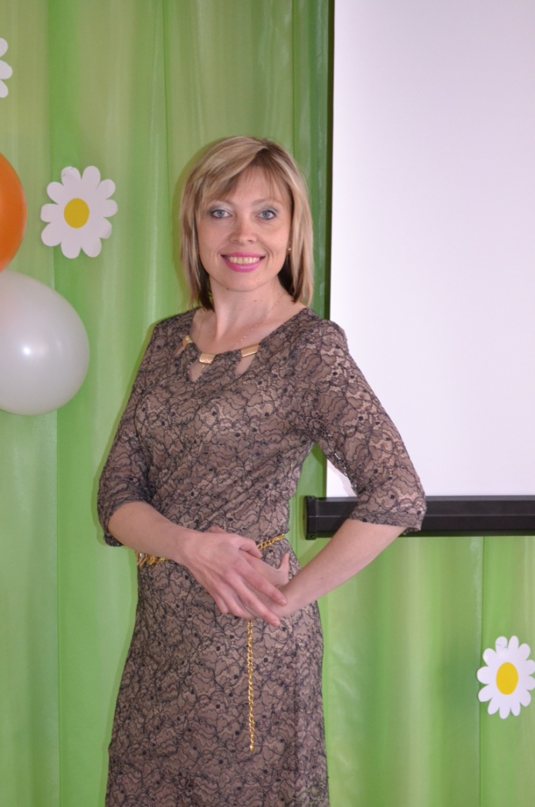 | Вотякова Елена Анатольевна - музыкальный руководитель , высшая квалификационная категория  МБДОУ « Детский сад № 35 «Щелкунчик»  Награды:  2001г.-Почётная грамота Администрации Алтайского края по образованию  2003г. -Почётная грамота Министерство Образования РФ  2012 г.- Юбилейная медаль Алтайского края  2013 г.- Победитель Всероссийского конкурса « День Победы .68 лет», обладатель приза зрительских симпатий за номер « Песни фронтовые»  2014г.- «Золотой сертификат соответствия» ССИТ  2015г.-Диплом 1 степени в номинации  « Ансамблевое стилизованное народное пение» в краевом фестивале детского фольклорного творчества « Солнцеворот»  Достижения:  -разработчик методических пособий « Живой родник», « Растим патриотов России»  -разработчик комлексно- целевой программы «Этнокультурное воспитание дошкольников» на конкурс « Детский сад Алтая-2015»  - педагог- тьютор краевой стажировочной площадки на базе МБДОУ « Детский сад № 35 « Щелкунчик» по теме «Приобщение детей к духовно-нравственным ценностям путём возрождения национальных традиций » в соответствии с ФГОС.
Состав МО | -Болотова Л.Г.( МБДОУ « Детский сад№1 « Жар-птица»)  - Привалова О.В. (МБДОУ « Детский сад № 2« Лучик»)  - Куприянова Т.И. (« Планета Детства»)  - Колодей М.Н., Котенева А.С. ,Терехова Д.Г.( ЦРР-МБДОУ « Детский сад № 6 « Сказка»)  - Муравьёва И.И., Журавлёва Л.В. (МБДОУ № 7  « Ярославна»)  - Кшенникова Н.Г.( МБДОУ « Детский № 8)  - Афонина С.Г., Кузнецова С.В. (МБДОУ «Детский сад № 10 « Гнёздышко»)  - Занина Е.А., Шутько А.И.( МБДОУ « Детский сад № 12 « Журавлик»)  - Панова Н.В. (МБДОУ « Детский сад № 14)  - Конаржевская Л.Ю (МБДОУ « Детский сад № 16)  - Аброськина Т.Н., Русакова И.В., Павленко Е.С. (МБДОУ « Детский сад № 19 « Рябинка»)  - Данченко Ю.В., Кузнецова Е.А. (МБДОУ « Детский сад № 23)  - Головина Е.Е. (МБДОУ « Детский сад № 24»)  - Пушина В.Н. (МБДОУ « Детский сад № 30)  - Глинушкина О.А. (МБДОУ « Детский сад № 31)  -Трепалёва М.Н. (МБДОУ « Детский сад № 32)  - Москаленко О.И (МБДОУ « Детский сад № 36)  - Солодилова Н.В.( МБДОУ « Детский сад № 37)  - Юсанова В.В.( МБДОУ « Детский сад № 38)  - Вайнбергер О.В., Сечина М.А.( МБДОУ « Детский сад № 41)  - Конищева О.И. (МБДОУ « Детский сад № 45)  - Тимошина Е.В. (МБДОУ « Детский сад № 46)  - Митченко О.И.( МБДОУ « Детский сад № 47 « Ёлочка»)  - Дементьева Т.М. (МБДОУ « Детский сад № 48)  - Сумина Е.В (МБДОУ « Детский сад № 49)  - Мелентьева Е.Г. (МБДОУ « Детский сад № 50  « Росточек»)  - Шишкина И.А, Мецлер Г.М. (МБДОУ « Детский сад № 53)  - Уткина И.П., Данилова И.В (МБДОУ « Детский сад № 54 «Золотой ключик»)  - Чернобровенко И.В. (МБДОУ « Детский сад № 55 «Истоки»)  - Володченко Е.А., Рубцова Н.А., Шлеина Н.А. (МБДОУ « Детский сад № 57» Алёнушка»)  - Швец С.Ю. (МБДОУ « Детский сад № 74»)
Цель и задачи деятельности МО на учебный год, приоритетные направления деятельности МО | Тема: « Организация работы с одаренными детьми в рамках реализации ФГОС ДО"  Цель: Создание условий для роста профессиональной компетентности музыкальных руководителей в условиях введения ФГОС, распространения педагогического опыта.  Задачи:  - Расширить знания музыкальных руководителей в особенностях организации музыкальной деятельности дошкольников на этапе освоения ФГОС.  - Способствовать педагогам в применении в различных видах музыкальной деятельности методов и приемов развивающего обучения.  - Выявить и транслировать лучший опыт работы по различным направлениям
План работы МО на учебный год | 1.Утверждение плана работы на 2015-2016 учебный год  -Знакомство с планом работы МО на 2015-2016 учебный год.  - Сообщение «Мастер - класс как форма распространения инновационного педагогического опыта»  -Мастер-класс «Эффективное использование новейших технологий в организации работы с детьми по слушанию музыки»  -Составление банка данных о педагогах МО.  2. Развитие эмоциональной сферы ребенка через участие в праздниках и развлечениях  -Просмотр развлечения  -Мастер-класс «Методы разучивания детских танцев и музыкально-ритмических движений, посредством игры».  -Музыкальная копилка ( Новый год)  3. «Педагогические условия активизации детей в образовательной деятельности в свете ФГОС ДО».  -Открытый просмотр «Развитие музыкальных способностей детей старшего дошкольного возраста путем внедрения эффективных методов и приемов».  -Мастер – класс «Вокальные упражнения, как средства развития певческих навыков дошкольников».  -Музыкальная копилка ( 8 Марта, 23 февраля)  4. Развитие творческих способностей и одаренности детей в условиях реализации образовательной программы ДОУ».  -Открытый показ непосредственно образовательной деятельности  -«Что такое одаренность? Работа с одаренными детьми »  -Мастер-класс «Обучению способам игры в детском ансамбле.»  -Музыкальная копилка ( Выпускной)
Новости
Педагогический опыт | Кшенникова Н.Г.-"Музыкально-дидактические игры в образовательной деятельности старших дошкольников"  http://razvitum.org/4you/articles/1-articles/662-2013-02-21-18-14-49
Полезные ссылки | www.educaltai.ru  www.akipkro.ru  www.akipkro.ru/kpop-main/end.html  nsportal.ru  http://www.maam.ru  http://chudesenka.ru  http://myzryk.forum2x2.ru  http://www.o-detstve.ru/8749.html

